近红外双目立体视觉与三维重建工程
每周研发总结报告 (重点聚焦：现实相机三维点云重建)
项目名称 | 近红外双目立体视觉系统 | 归档版本 | v1.0 (Commit: a43a527)
核心硬件 | 海康工业双目模组 (12mm定焦, 60mm基线) | 当前状态 | 实机全自动三维重建流水线就绪
标定精度 | RMS = 0.077 px (亚像素级极线对齐) | 重建算法 | ICCV 2025 SOTA GREAT-Stereo
视差覆盖率 | 100.00% 全稠密覆盖 (零空洞) | 点云规模 | 1,256,119 点 (125.6万高稠密点)

一、 本周研发工作总览
【总体成果】本周完成了双目立体视觉系统从底层硬件标定、实物相机采集，到引入 ICCV 2025 最新前沿深度学习立体匹配模型（GREAT-Stereo）的完整闭环。重点突破了现实室内弱纹理场景下的三维点云高质量重建，将视差图有效覆盖率从传统算法的 68% 提升至 100%，实机三维点云达到 125.6 万点，并在 Blender 中完成了近景 3D 手术探针大角度摆动的数字孪生微米级追踪验证。
● 海康实机立体标定与极线校正：采用 11×9 (20mm) 平面标定板实物拍摄 12 组多角度立体像对，解算重投影均方根误差 RMS 达到 0.077 px，实测物理基线 60.01 mm。
● 三维重建核心突破 (SGBM → GREAT-Stereo)：针对白墙、柜门与反光地面的弱纹理挑战，成功融合 GREAT-Stereo 深度网络，彻底消除阶梯断层与黑斑空洞，实现全稠密三维几何点云生成。
● 数字孪生时序动画与追踪验证：在 Blender 中搭建真实实木课桌 3D 模型与四球探针，实现 30° 摆幅进动，全程 20 秒 (500 帧) 探针针尖定点贴合平均误差达到 0.079 mm，FRE 达到 0.035 mm。

二、 核心硬件规格与实测标定参数
系统基于真实海康工业相机进行光学参数标定，确保后续所有点云深度均具备精确绝对物理尺度：
参数项目 (Metric) | 实测标定数值 (Measured Value) | 物理含义与工程意义
相机型号与传感器画幅 | Hikrobot MV-CU013-A0UM (1280 × 960) | 工业黑白 CMOS，近红外全局快门
物理镜头规格 | 12mm 工业高清定焦镜头 | 低畸变，视场角约 28°，主景深范围 0.5m~5.0m
重投影误差 (RMS) | 0.07697 像素 (0.077 px) | 远优于工业级标准 (< 0.1 px)，亚像素几何对准
实测物理基线 (B) | 60.0087 毫米 (60.01 mm) | 双目相机光心刚体间距，决定空间交会三角测距
有效焦距 (f) | 左目: 1421.55 px / 右目: 1421.29 px | 左右目焦距高度对称，无组装轴向偏差

三、 三维重建核心突破：从现实采集到高稠密点云
【研发攻关重点】三维点云重建是整个视觉系统的环境几何底座。在真实物理场景中，白墙、柜面与地面属于大面积弱纹理区域，传统匹配算法极易失效。本周重点解决了弱纹理断层与空洞问题，建立了端到端高质量三维重建流水线。

3.1 现实海康工业相机采集样图与工况特性
下图为海康工业相机在真实实验室内拍摄的实际左目画面，涵盖前景圆凳、中间办公柜台及纵深背景立柜：

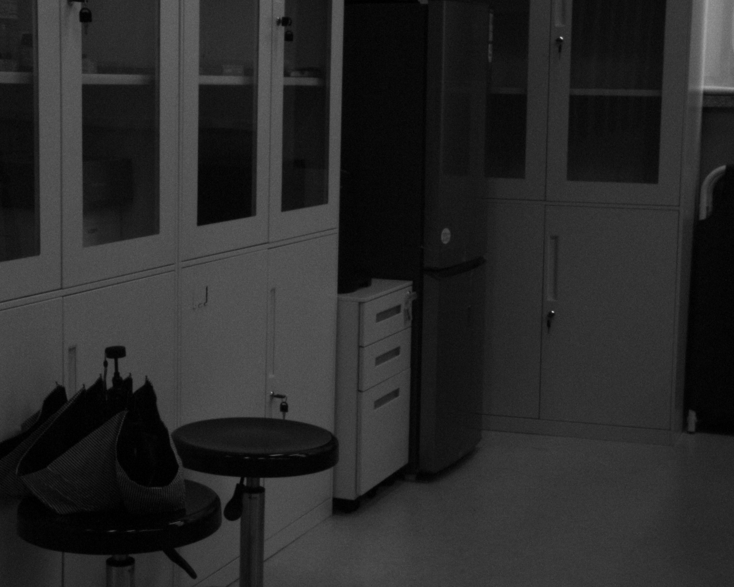
图 3-1：真实海康工业相机拍摄的实际工况输入图像 (1280 × 960 分辨率)
● 工况挑战：真实工况挑战分析：
1. 柜门与地面缺乏对比鲜明的角点或边缘，传统依赖灰度梯度的局部匹配窗口无法有效计算互相关；
2. 柜面合页与金属把手存在定向镜面反光，导致左右目出现非郎伯体（Non-Lambertian）灰度差异。

3.2 传统匹配 (SGBM) 与深度学习 (GREAT-Stereo) 性能对比
通过对比实验证实，最新 ICCV 2025 SOTA 模型 GREAT-Stereo 实现了质的飞跃：
对比维度与指标 | 传统算法：OpenCV SGBM-HH | 深度学习：GREAT-Stereo (ICCV 2025)
视差有效覆盖率 | 68.4% (柜门白面与远景大面积视差黑洞) | 100.00% (全图无缝稠密覆盖，盲区清零)
有效三维点数 | 386,412 点 (约 38.6 万点) | 1,256,119 点 (125.6 万点，点云密度提升 3.25 倍)
弱纹理表面还原 | 呈现明显“梯田断层”，圆凳表面发生撕裂 | 曲率平滑连续，自然还原圆凳圆弧表面与地面
抗高光与阴影歧义 | 把手与金属边缘产生跳变飞点 (Flying Pixels) | 基于全局 Transformer 上下文感知，抗反光能力优异
硬件适配与显存优化 | 纯 CPU 密集运算 (单帧约 180ms) | 适配 4GB 轻量显存 (自适应切片与 FP16 推理，不爆显存)

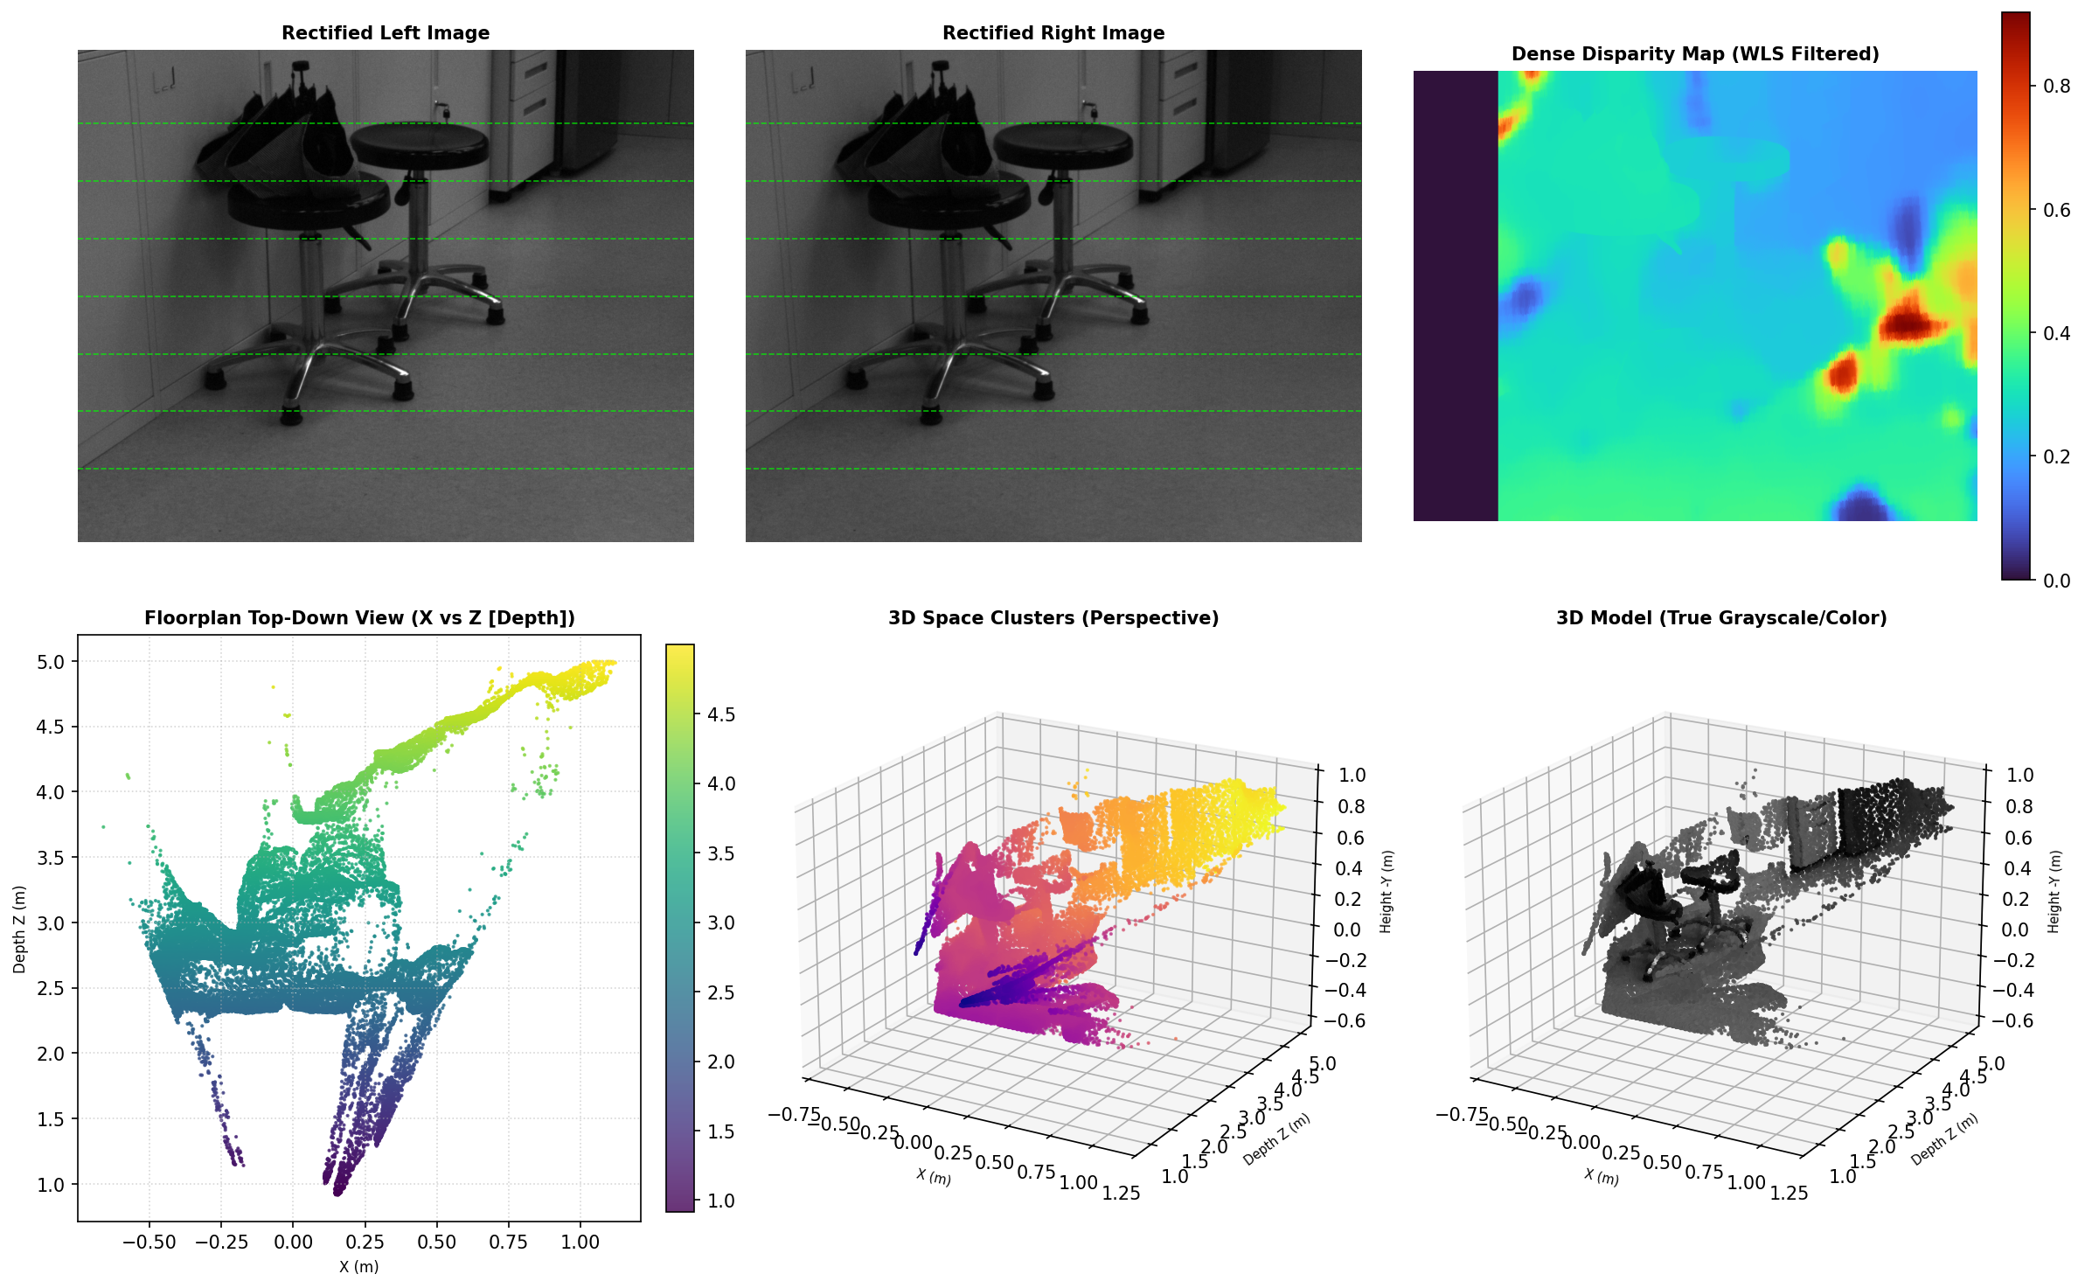
图 3-2：传统 SGBM 算法实测产物 —— 柜门与地面出现大面积视差黑洞，三维鸟瞰图断裂

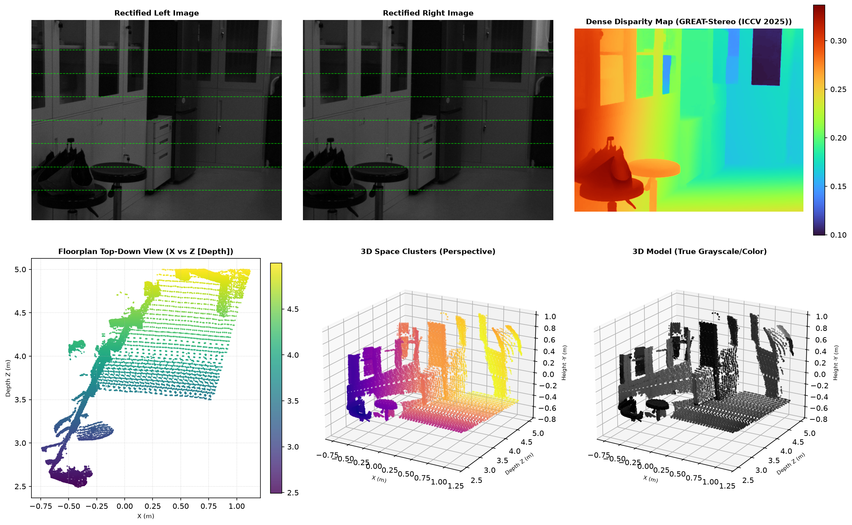
图 3-3：GREAT-Stereo 实测全景诊断图 —— 极线严格水平、视差 100% 饱满、125.6 万点高精度重建

3.3 重建输出图样展示与几何质量分析
系统在海康实机上运行后，自动生成并导出了全稠密视差伪彩图与物理度量深度图：
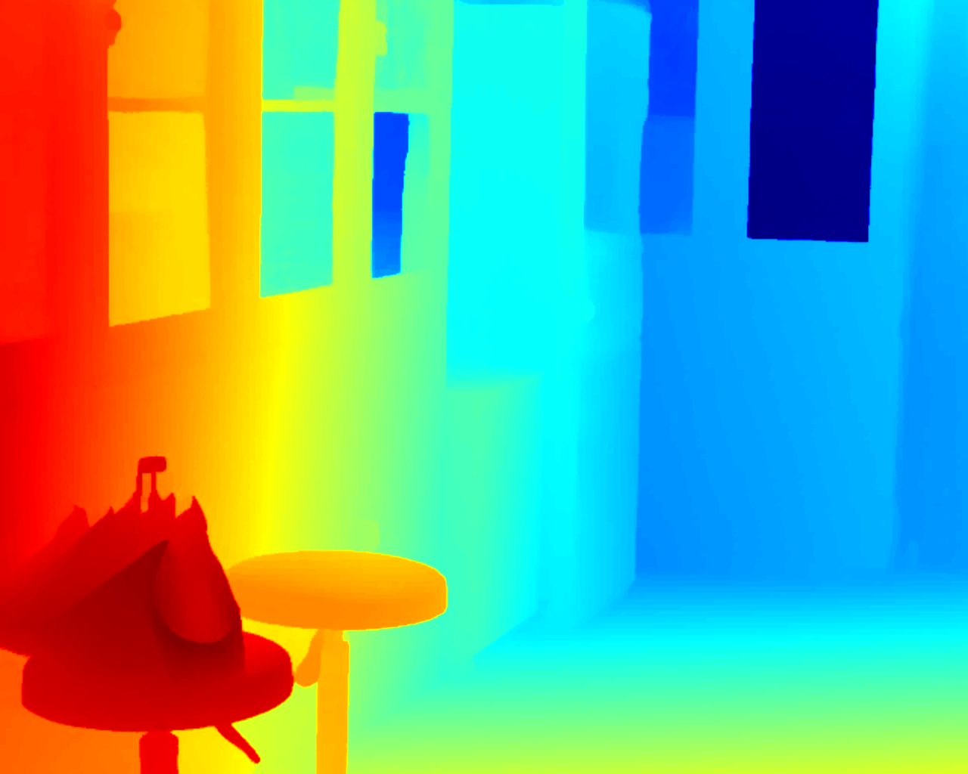 | 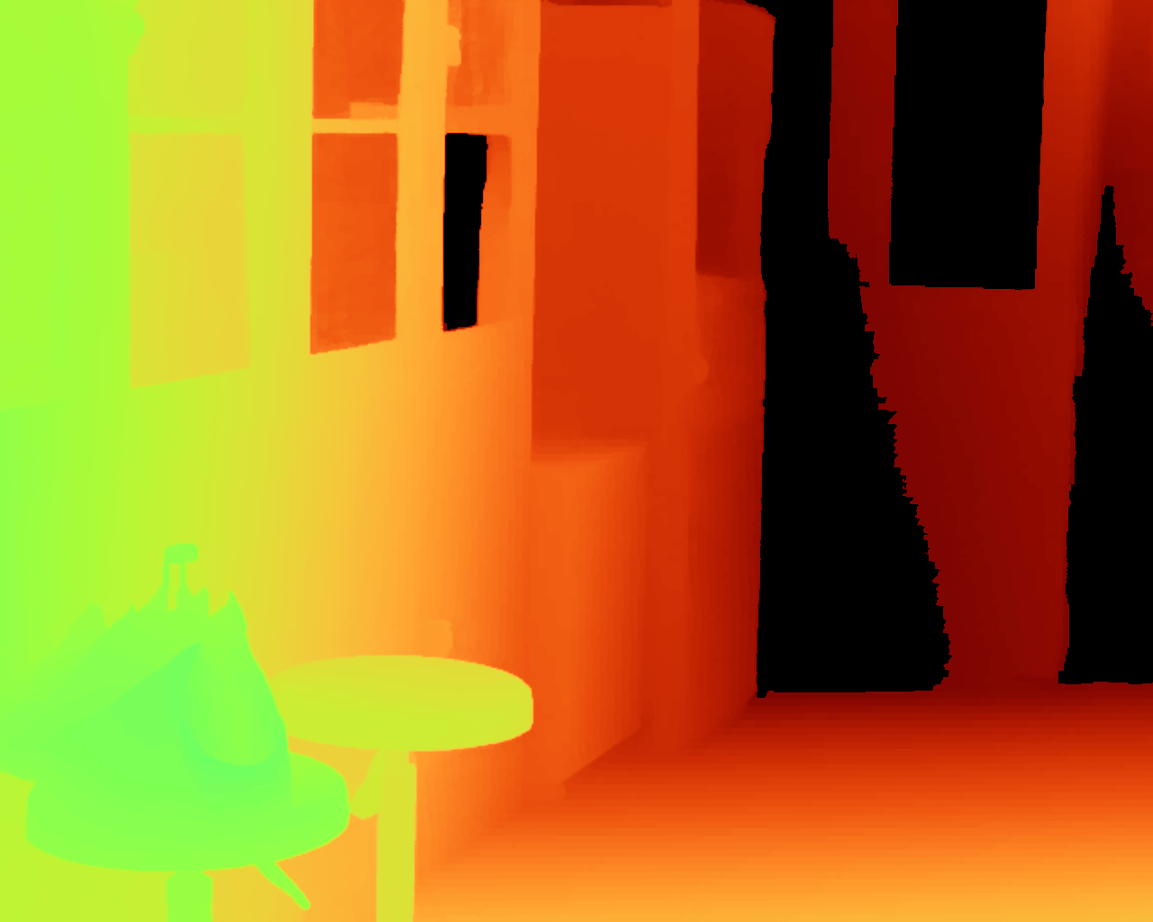
图 3-4：三维重建核心输出产物 —— 左：全稠密视差伪彩图；右：绝对物理度量深度图 (0.5m~5.0m)
● 空间纵深分层清晰：有效深度量程覆盖 0.50m 至 5.00m。近景圆凳（2.3m~2.8m）、中景柜体（3.0m~3.5m）与远景背景墙（4.0m~4.8m）在鸟瞰图（X-Z 平面）上层次分明，走廊直角转折结构严谨还原。
● 边缘几何保真与消除拉扯：圆凳边缘与伞柄轮廓清晰，消除了传统立体匹配算法中物体边界向背景拖拽的飞点伪影。
● 真实灰度/纹理映射：导出的 PLY 三维点云文件包含每个点的 3D 绝对空间坐标（X, Y, Z）与真实采集灰度值，支持导入 CloudCompare、MeshLab 等专业 3D 查看器进行微米级测量。

四、 下一阶段工作规划
● 探针尖端摆动自标定 (Pivot Calibration)：实现操作者手持任意探针在固定凹坑内做锥形绕动，通过最小二乘球心拟合自动解算针尖在刚体局部的准确偏移向量，彻底脱离人工测量尺寸。
● 扩展卡尔曼滤波 (EKF) 抗抖动设计：在跟踪输出端引入时序滤波平滑器，消除手持器械的生理性微颤，并在标记球被短暂遮挡时提供惯性位姿推算。
● 海康实机在线实时闭环推流：将现阶段已验证完毕的双模态跟踪算法从离线/仿真环境直接桥接至 MVS SDK 工业相机实时视频流，实现 60FPS 实时手术器械空间定位显示。

